H型钢焊接设备


技
术
方
案
书
无 锡 耀 强 机 械 科 技 有 限 公 司
东 台 耀 强 机 械 制 造 有 限 公 司地址：无锡市联东优谷商务园39栋716室 工厂：东台市唐洋镇心红工业园：
电话/传真：0510-83217316 0515-85655928 15295444688 13358106670 服务热线：18912519377 网址：http://www.jsyqjx.com 邮箱：wxyqjx@126.com
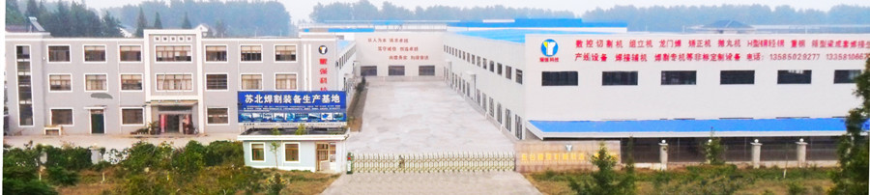

H型钢焊接生产线设备价格
序号 | 设 备  名 称 | 规 格 | 数量 | 价格  万元 | 备 注
1 | CNC-CG4000A数控直条切割机 | 1、横向轨距： 4000㎜  2、直条割炬有效切割宽度： 80—3200㎜  3、轨道长度： 14000㎜  4、有效切割长度： 12000㎜  5、切割速度： 50—1000㎜/min  6、快速返程速度： 6000㎜/min  7、数控横向割炬： 2组（一主一副）8、火焰直条切割炬： 9组  9、火焰切割板厚： 6—80㎜（单枪150mm）  10、切割气源： 氧气，乙炔或丙烷,空气  12、加工精度： ±0.5㎜  12、切割面粗糙度： Ra12.5～25 | 1 | 8.80 | 数控系统配上海交大F2300A/B/T，轨距4米，轨长15米， 2组数控割炬9组直条割矩。交流伺服系统，行星减速机，进口电磁阀。双边驱动
2 | HJ2000拼焊矫一体机 | 1、适用工件范围：  翼板宽度：200∽800mm、厚度：6∽40mm。  腹板高度：300∽2000mm、厚度：6∽40mm。2、主传动辊直径：250mm。3、主传动辊速度：3500∽6000mm/min。4、主传动辊速度调速方式：交流变频无级调速。5、矫正轮直径：180mm。6、矫正轮油缸升降行程：200mm。7、矫正托轮直径：380mm。8、主传动辊电机功率：7.5KW。9、上压辊轮直径：160mm。10、上压辊升降油缸行程：1350mm。11、设备主机外形尺寸（长*宽*高）：主机2515*2430*3530。 | 1 | 338000
轻钢结构生产线技术流程图
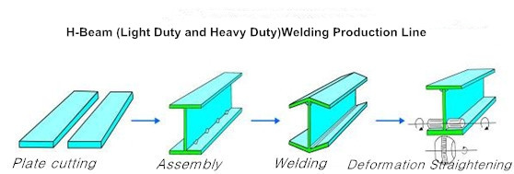
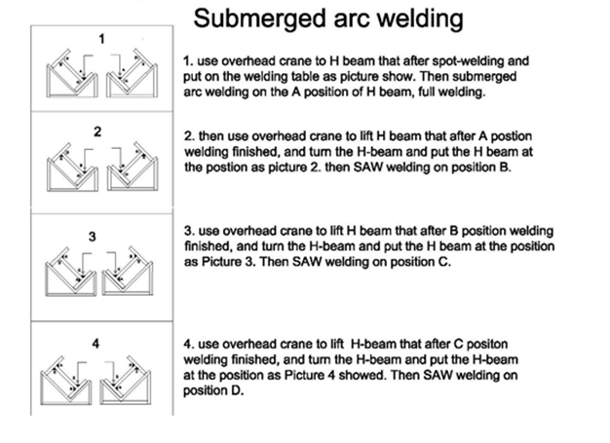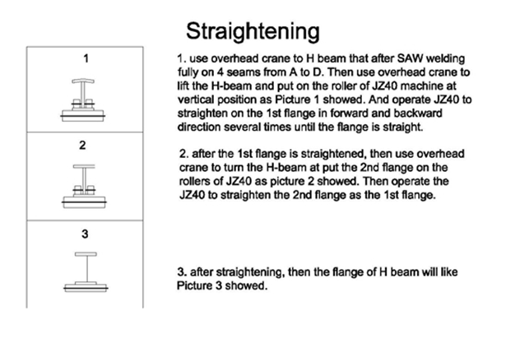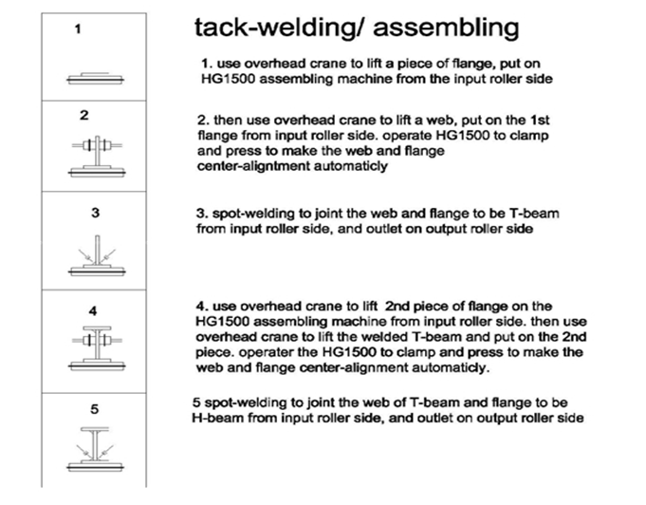
一、CNC数控多头火焰切割机
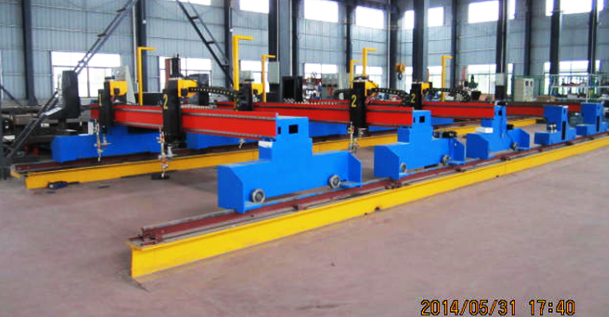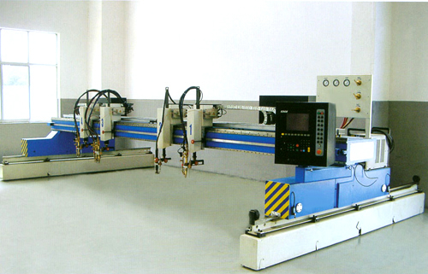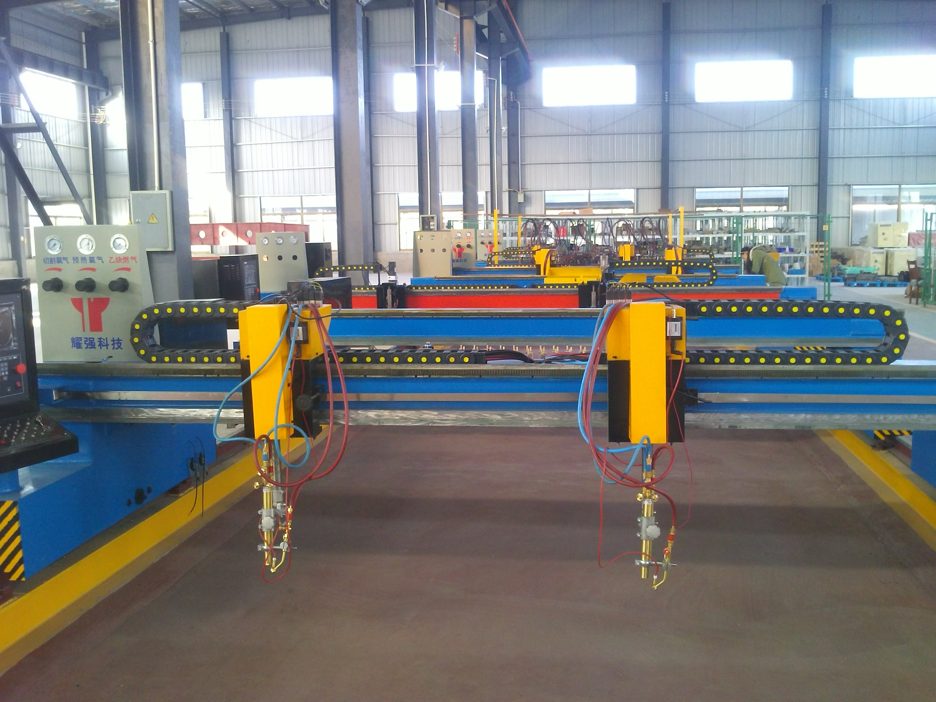
1、设备概述：
数控切割机是一种将电脑控制、精密机械及氧气—乙炔燃气切割三者相结合的高效热切割自动化设备其数控割炬可以切割任意形状的板材。在门架的的另一侧安装有多把割炬，可用来切割多个钢板直条，切割时钢板同时受热并冷却，从根本上消除了旁弯现象。
本机主要由∏形机架（主、被动驱动端梁、横梁）、纵向导轨（主、副）、纵向（多头）割炬、横向（数控）割炬、气体供应系统以及数控系统等组成。主、被动驱动端梁、横梁等均采用箱梁式焊接结构，焊后再作消除应力处理，其结构紧凑，外型美观大方。整机的纵向行走主动驱动端梁采用”日鼎”交流伺服电机带动行星减速器，然后通过齿轮齿条副传动的方式，驱动端梁侧装有水平导向轮，可通过调整其偏心轴使导向轮压紧导轨，从而确保整机在全程运行中的平稳和精度。纵向导轨（主、副）均采用高强度路轨制作，路轨的各接触面均作精密机械加工，主导轨的外侧装有经过精密磨加工的齿条。主、副导轨的固定通过压板垫板和连接套来固定实现，本套安装方式可以确保导轨纵向直线度、平行度等。横向割炬安装在横向拖板上，其行走也采用”日鼎”交流伺服电机带动行星减速器，然后通过齿轮齿条副传动来实现。主、从动割炬拖板采用钢带传动，钢带具有高强度的弹性，横梁两端的导向轮可以张紧钢带。气体供应采用二次减压，然后分路供气的方式。防止回火装置能够确保气路的平稳、畅通。
2、设备主要技术参数：
横向轨距 4000mm
轨道长度 14000mm
切割有效长度 12000mm
切割有效宽度 3200mm
直条割据 9组
数控火焰割炬 2组
驱动方式 双边驱动
切割运行速度 10-5000mm/min
最大快速返程速度 5000mm/min
火焰切割板厚： 6—80㎜（单枪150mm）
等离子切割厚度：最大15-18mm边缘35mm
火焰切割气源 空气， 氧气，乙炔或丙烷由用户自备
装机容量 2.5kw
数控电源 AC220V ±10% 50-60Hz
二、 技术参数
1．割距升降距离 150mm
2．快速行程速度 5000mm/min
3. 最大切割速度 5000mm/min
4. 直线定位精度 ≤0.2mm
5. 重复定位精度 ≤0.3mm
6. 综合划线精度 ±0.5mm
7．单火焰切割厚度 6-150mm
8．火焰切割用介质 氧乙炔气或氧丙烷气等可燃气体
9. 整机验收标准 JB/T5102-99
三、技术性能说明
⑴、机械部分
为了满足高速度，高精度的要求，在设计和加工制造中对影响整机性能的磨擦、齿隙、刚度、惯量等机械结构都进行了综合考虑，并运用计算机对机器的动态特性进行分析。
●横梁采用矩形钢管与钢板焊接的复式箱形结构，具有很高的强度和刚性。并对横梁进行回火处理，消除应力。
●纵向精密钢轨采用铁路用合金钢轨做重载荷导轨，经精加工（刨、平面磨）制成。
- 横向导轨采用高精度导轨，保证横向导向精度。
- 纵横向采用行星齿轮减速器及精密齿轮齿条传动，传动部分采用免键连接，保证了驱动机构在高速运行中的大扭矩输出。
- 钢带传动机构采用大直径抛物面滚轮，带动优质不锈钢带组成窄 间隙钢带机，可带动多组割炬做相同或镜相动作。
- 精密齿条采用特种合金钢锻制经精加工，热处理，再精加工等工序使齿条精度达7级，确保传动的高精度与长寿命。
- 电动式割炬吊架：驱动为直流减速电机，通过丝杆及精密导向带动割炬做直线升降运动，吊架行程为150mm。
- 数控割炬气路、电路采用拖链传动。
⑵、电气控制部分
数控切割机的电气控制部分，由数控，电气，伺服三个子系统组成，本厂生产数控切割机其控制系统主要部份均采用原装进口，国外知名品牌。系统采用模块化结构，布线简捷、合理、规范、维修方便，由于大量采用规模集成电路，具有体积小，性能稳定等优点；系统还具有故障历史记录，故障报警，自我诊断，有效地保护人员和设备的安全；系统具有多种语言菜单（包括中文），可以很方便的进行人机对话，具有多种输入方式，操作灵活方便，还可与PC机通讯实现自动编程，由于实现计算机操作，大大方便了用户，节约时间，保证了操作稳定可靠。
（3）上海交大F2300A/B/T数控系统：
1.系统特点
- 中、英、西班牙语、葡萄牙、法、俄语、丹麦、韩语、日语等语言菜单，语言一键式切换。除了阿拉伯语外，其它语言都可支持。
- 47种常用图形库（包括网格图形），可选择设置片尺寸和孔尺寸。
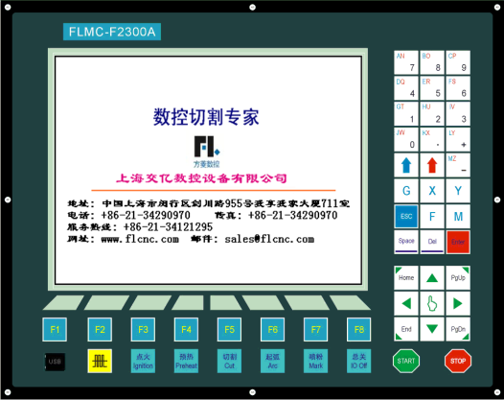
- 支持EIA代码（G代码）及FastCAM、FreeNest、SmartNest、IBE等各类套料软件。支持后缀TXT,CNC,NC,MPG,B3等G代码。
- 紧凑式键盘设计，使手工输入文件更全面
- 图形比例、旋转、镜像
- 图形可矩阵排列、交互排列、叠式排列
- 工件原始尺寸和带割缝尺寸同时进行显示，直观方便
- 图形钢板校正，任意钢板边可做为校正边
- 可自定义坐标系，支持两维坐标的所有八种可能
- 可自定义全部输入输出端口的类型（常开或常闭）和编号
- 可自诊断系统所有IO状态和按键状态，方便检查和排除故障
- 前置U盘接口，方便程序传输
- 系统升级采用U盘升级方式，方便简单、实用，提供终生升级服务
- 支持系统备份和系统还原功能，系统还原可仅还原操作系统，也可还原到出厂状态
- 整个系统所有功能和工艺均可在线升级，免去售后之忧
- 可单个或全部导入导出加工文件
- 参数备份和参数还原
- 支持氧燃气、等离子、喷粉和演示4种模式
- 各类加工参数齐全，可满足不同工艺需求
- 氧燃气和等离子IO分开控制
- 氧燃气自动调高，两级预热，三级穿孔
- 等离子弧压反馈，定位反馈，转角自动关闭弧压调高
- 内置等离子弧压自动/手动调高功能：可显示实际弧压与设置弧压，设定弧压调高参数，检测碰撞/定位成功信号，起弧信号控制，定位测试
- 等离子弧压控制支持速度和距离两种关闭弧压调高方式，使机床更加平稳、安全
- 支持边缘切割，对较厚的钢板可减少预热时间
- 运动中可实时加速、减速
- 根据钢板厚度，在转角处可自动限速，有效防止过烧
- 手工选择起始行或选择穿孔点
- 动/静态加工图形显示，图形放大/缩小，放大状态下动态跟踪切割点
- DSP高速、高精度插补控制，高速运行，运行平稳，低噪音
- 任意设定起始速度、升降速时间
- 具有断电、断点保护记忆功能
- “偏移切割”功能可避免因排料计算错误而造成的板材浪费
- 可设置不同的管理权限和相应的密码，维护设备厂家的权益
- 支持P2P方式或BCD（8421）方式的遥控器
2. 技术指标
- 控制轴数：2轴联动
- 控制精度：±0.001mm
- 坐标范围：± 99999.99mm
- 最大脉冲频率：200KHz；最高运行速度：15米/分钟
- 最大程序行数：15万行
- 最大单个程序：4M
- 时间类分辨率：10ms
- 系统工作电源：DC +24V直流电源输入，功率大于80W。
- 系统工作环境：温度-10℃至+60℃；相对湿度0-95%无凝结
3.系统接口
  - 15芯公头两轴电机驱动接口
  - 25芯母头16路光电隔离输出，最大倒灌电流300mA
  - 25芯公头16路光电隔离输入，最大输入电流300mA
  - 前面板内置USB接口，方便用户传输切割代码
  - 扩展IO输入输出端口；PWM输入端口；模拟输入端口
四. 硬件配置（F2300A/B/T硬件配置）
- 显示器：10.4寸800*480高分辨1600万色彩色高亮度液晶屏
- 内存：64M SDRAM
- 用户程序空间：256M
- 主频：400MHZ系统主频
- USB：USB1.1接口前置,至少支持16GB优盘
- 键盘：PCB贴膜键盘
- 机箱：全钢结构完全屏蔽，真正能够做到防电磁辐射、抗干扰、防静电
1、驱动电机
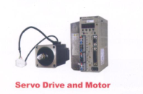
电机类型：松下系列数字式交流伺服驱动电机；
产地：日本
电机功率：配合伺服功率；
电机特点：全封闭、免维护、功率大、动力强、
瞬间加速及制动快、噪音小；
编码器分辨率：10000线
2、减速传动系统：
减速机类型：行星STMI 80-40
产地：德国（依照伺服系统订做）
减速比：40比1
特点：精度高、刚性好、传递扭矩大、效率高、
惯性小、温升小、免维护等；
五、火焰割炬升降装置：
产地：东台耀强
电弧电压控制：- D S P 伺服系统是最先进的电压控制
- 反应速度可达6 0 0 I P M
- 快速反应意味可以适用于高- 中- 底速的等离子切割.
- 设置弧压分辨率为0 . 1 V
初始高度位置的确定：- 带专利技术的刚板感应不需要外围开关和装置
- 轻触欧姆接触方式可适用于任何厚度的板材
- 如果自动初始高度不理想可使用手动方式确定
可编程序的部分回缩功能：- 允许回缩距离从O 到全部上升
提高生产率减少启动时间
预流气体：-在初始高度定位时同时打开预流气体
- 每次切割可节约几秒种, 每小时可切割更多零件
电弧电压控制限制：-防止在过割缝时损坏割枪
拐角：- 允许在切割时禁止弧压控制
- 防止在过拐角或机器速度下降时割枪碰撞板材
循环完成信号：- 通知机器等离子割炬已完全回缩以减少循环启动时间回缩延迟
可选择在回缩割枪之前电流倾斜下降时间, 以延长电极使用时间。
六、供贷范围及组成单元：
（1）机架总成 含：纵向大车，横向小车，直条割炬导轨，管路，钢带，吊架，拖链，钢带机构；
（2）轨道总成 含：14m×2主、副（24kg/m）导轨、齿条、压板及调整垫块等；
（3）割炬总成 含：2组数控割炬、9组直线单割炬、割炬调整架；
（4）驱动总成 含：伺服电机、高精密齿轮减速箱、行走齿轮、齿条等；
（5）电控系统 含：数控系统、数控箱、操作键盘、强电控制箱等；
（6）气源总成 含：总气源胶管、挂线滑车等。
（7）备品备件 含：
- 割嘴0-1#共2*11（22）个
- 喉箍1套
- 防回火装置5只
- 按钮开关5只
- DC-24V继电器2只
- 4A熔芯3只
5、用户制作及自备部分:
（1）挂线支架，轨道底座等（供方提供图纸）。
（2）地基（供方提供图纸）。
（3）地脚螺栓（或膨胀螺栓）。
H型钢拼装焊接矫正一体机
H型钢生产线用于焊接H型钢的焊接生产。该生产线可连续完成T型、H型钢在生产过程中的组立、焊接、矫形、出料等工序。生产过程采用程序控制，焊接速度的调整采用变频技术。
本机适于在较小工作场地使用，价格实惠、功能全面。它包含3个H型梁制造主要工序：组装---焊接---矫正。它可以生产对称和非对称截面的H型和T型梁。它同时能完成下列工序：梁的初始组装和最终组装、梁在垂直状态的对接埋弧焊接、梁的焊接变形（蘑菇状）的矫正。自动组立机装有减少焊剂消耗的焊剂循环系统。H型梁的组装和焊接为自动模式。生产中可以借助于程控监控器调整梁的运动速度，以便保证焊缝质量。
一、组成：
- 主机：包含H型钢拼装、焊接、矫正、辊道输送等
- 电控系统：主控制柜、PLC程序系统设置、触目屏显示灯
- 组立机构：腹板夹紧、翼板夹紧、下压紧装置
- 托起机构：输入辊道装置
- 出料机构（包括托起机构2）：输出辊道装置
- 液压系统：油缸、液压泵站、高压油管灯
- 对齐机构：油缸升降装置
- 送丝机构总成：
- 工作平台及扶梯：附件等
- 焊接电源两台：电源、控制盒、焊接电缆、控制电缆等
- 焊剂回收装置两套：旋涡气泵、回收装置、漏斗等
二、操作规程：
1、设备准备工作：
1.1检查线路，合上断路器，启动总电源控制按钮。
1.2启动按钮，根据工件的规格，调整活动横梁的高度。
1.3根据工作的规格，调整组立机构腹板定位轮的高度。
1.4根据焊接速度，调整变频器的频率。
1.5根据工件规格，调整矫形辊下压量及两矫形辊间的距离。
1.6调整活动横梁下压油缸、组立油缸、送丝油缸的工作压力。
1.7根据焊接工作规格，调整焊接电压、焊接电流、焊接速度。
1.8启动按钮，启动泵站电机。
- 工艺流程
2.1本主机机架焊接加工后经过去应力，喷沙抛丸才处理，精加工后组装。
2.2主机升降通过丝杆副进行大幅度调整与H钢近距离接触后通过液压油缸微动跟踪后紧。
2.3主机翼板和腹板对中夹紧，通过液压马达和手动并存进行调整。
2.4焊接枪通过45°斜液压油缸和水平调节丝杆副调整与H钢对接焊缝口，焊丝焊接跟踪焊接微调通过蜗轮蜗杆调节达到最大焊接效果。
2.5本机有三组机械手同步工作，从而达到腹板与翼板垂直送料。
2.6本机分主传动与输送传动，可分步与同步，可调速度，当不需焊接时可快速输送，当开始焊接时可调成同步工作从而达到最佳焊接效果。
2.7本机是三合为一体的组立、焊接、矫正，从而省去许多繁琐工作，矫正时利用H钢焊接时热量减轻机械负何，从而达到垂直效果。
2.8进入组立机本机增加一组顶起油缸从而把翼板机腹板间隙减小。
2.9由于焊接产生热量会使H钢变形，本机在输出辊道增加两道抬起油缸，从而托起H钢不会由于H钢重量而损坏主机部件，变冷后H钢会自然变直。
2.10本机焊接接地线接触通过主机和辅助底线从而不影响与H钢接触效果，达到焊缝平滑。
3、焊接系统准备工作：
3.1参照焊机说明书将焊机按需要设置：
(1)首先将远程控制和本机控制设为远程控制。
(2)模式开关分为CV(I)、CV(S)和CC模式，各种模式的说明见说明书。一般设置为CC模式。
(3)对于直流焊机，焊接电缆的接法应按焊接需要连接。若为反接，焊枪接焊接电源正极，
工件为负极，电源上的极性设为“+”。反之设为“-”。
(4)以上设置完成后，接通电源，按下“Start”，电源打开。
3.2打开控制箱操作面板上的电源开关。
3.3按下“Inch Down”按钮，将焊接所需直径的焊丝送入焊枪，焊丝端部距导电嘴（即焊丝干伸长度）约20~30mm；“Inch Up”按钮为焊丝回抽按钮。
3.4为了得到良好的起弧，焊丝端部应切成尖状。
3.5检查起弧板和弧坑填充板是否安装。起弧板是为了得到良好的起弧效果，可设置起弧电流、电压和时间；弧坑填充板是在焊接结束时，按下“Stop”按钮后，焊丝继续烧溶，可设置填充弧坑的电流、电压和时间，以达到良好的结束焊缝。
3.6调整焊枪与工件的角度到合适位置。焊枪角度（焊枪与翼板之间的夹角）为30~50度。
3.7调整焊枪之间的距离，双侧焊枪之间相距200mm左右。
3.8打开焊剂输送管开关。
3.9打开焊剂回收装置电源，将部分焊剂吸入回收筒中，摆好吸收管口的位置。
4、操作顺序：
4.1经下料的H型钢翼板吊入组立机构，启动对齐油缸按钮，对齐油缸活塞伸出，对齐挡块升起。启动翼板油缸按钮，油缸回缩通过摇臂拉正翼板；相反，启动按钮，松开翼板。
4.2经下料的H型钢腹板吊入翼板中心位置，使翼板、腹板的端部对齐。启动腹板油缸按钮，油缸回缩通过摇臂夹紧腹板，将腹板拉正；相反，点动按钮，松开腹板。启动对齐油缸按钮，对齐油缸活塞回缩，对齐挡块落下。
4.3延时3秒后，组立电机启动，按动组立电机‘向前’按钮，启动电机，向前运送工件。工件前端移动到主机的矫形机构驱动辊位置时，使工件中心线与设备中心线重合（即矫形驱动辊的中心线）。此时翼板、腹板中心线按矫形驱动辊的中心线对中。
4.4左翼板定位机构、右翼板定位机构夹紧翼板使翼板对中定位。
4.5左、右腹板定位机构1，左、右腹板定位机构2，夹紧工件腹板使腹板对中定位。
4.6工件对中定位后，退至活动横梁下压轮处。
4.7根据工件翼板的规格，调整矫形机构左右两个大压轮位置，使大压轮端部与设备中心线（矫形驱动辊的中心线）距离相等。调整两个大压轮的高度，使大压轮能够压紧工件的翼板并且左右两个大压轮下压量均等。
4.8启动活动横梁下压油缸按钮，油缸活塞杆向下伸出，压紧轮轻微压紧工件，验证翼板、腹板中心与矫形辊的中心线重合度。再一次点动下压紧油缸按钮，压紧轮压紧工件。
4.9工件前端到达焊接位置时，启动送丝油缸按钮，活塞杆伸出，把焊枪送到焊接位置。将焊接控制箱面板上的电流表和电压表的调节旋钮调到所需的电流和电压，然后按下“Star”按钮，两台焊机开始工作，进行焊接；焊剂回收机开始工作。
4.10在焊接过程中，如需要可随时调节焊枪微调装置以调节焊缝位置。焊后工件送入矫形机构进行矫形。
4.11工件矫形后进入出料工位，根据工件变形情况，控制托起机构、托起油缸及托起驱动料架托辊的托起油缸，使两个托辊接触变形的工件，工件顺利进入并通过出料工位。
4.12工件尾端离开升降传动机构时，活动横梁下压油缸回缩；工件尾端离开焊接位置时，焊机停机灭弧，同时焊枪回缩。
4.13工件尾部离开矫形机构时，关闭主机的主电机。
4.14托起机构油缸活塞杆及托起驱动料架托辊的油缸活塞杆回缩，托起机构的托起辊下降。使工件落在出料辊上。
4.15经下料的H型钢另一件翼板吊入组立机构，启动对齐油缸按钮，对齐油缸活塞伸出，对齐挡块升起。启动翼板油缸按钮，油缸回缩通过摇臂拉正翼板；相反，点动按钮，松开翼板。
4.16焊接后的T型工件吊入H型钢另一件翼板中心位置，使翼板、T型工件的端部对齐。启动腹板油缸按钮，油缸回缩通过摇臂夹紧T型工件腹板，将腹板拉正；相反，点动按钮，松开腹板。启动对齐油缸按钮，对齐油缸活塞回缩，对齐挡块落下。
4.17重复2.3项—2.11项的操作顺序。
4.18整条生产线关闭。
5、注意事项：
5.1开始工作操作前先检查机械传动位置是否有异物。
5.2检查电源及液压按钮是否复位。
5.3操作前首先启动液压泵电源开关。
5.4电源断电或泵站停止工作时，防止系统长时间断电造成压力下降，发生工件倾斜。
5.5在输入辊道吊装工件时，不允许碰撞组立机构的立轴、摇臂。
5.6焊接工件的原材料（钢板）总弯曲度允许偏差0.10%L。
5.7必须经常注意运动部件和固定件接合部位有无异常现象，电气控制系统有无异常现象。如有异常现象应立即排除，以免故障扩大。
5.8操作前调节张紧装置，张紧链条。
5.9送丝软管沿油缸滑座方向升降要求自如，不允许卡滞、扭曲。
5.10整机所装零部件必须做绝缘检验，不应漏电（应符合GB15579的有关规定）。在整机调试之前，先对整机进行绝缘测试，应重点检验控制柜保护地线与系统焊机及现场其它焊机地线是否绝缘；其绝缘电阻值大于2.5MΩ；检验合格后方可交付使用，进行下一步的工作。
5.11用户电源采用三相五线制标准配置。
5.12调试焊接前，应重点检验本控制柜保护地线与系统焊机及现场其它焊机地线；正常焊接工作时焊接电源的地线和焊接工作地线不能同设备电气接地线混接。焊接电源的地线接地点应尽可能地远离机床控制柜接地点，并且不要与系统供电电源接地和机床接地连接在一起。否则会有烧毁控制柜内电气元件的危险。
6、维护：
序号 | 机械部分 | 保养周期 | 保养内容 | 注意事项
1 | 机械部件 | 每天 | 1.摇臂机构及夹紧装置润滑，定位机构润滑  2.上班检查机械各部分连接情况，下班清理异物。  3.检查液压管连接处是否漏油。 | 使用30#机油  使用2#钙润滑脂
2 | 升降传动机构  及链传动部位 | 一周 | 1.上压轮润滑。  2.链条与链轮清理润滑。  3.滑轨工作面、丝杠清理润滑。  4.调节张紧装置，张紧链条。 | 使用30#机油  使用2#钙润滑脂
3 | 减速机 |  | 1.定期加油。  2.半年换一次油。 | 40#
4 | 托起机构和小  托起机构 | 一个月 | 转动部分 | 使用2#钙润滑脂
5 | 泵站 | 一周 | 1.检查液压油箱面，不足加满。 | 46#液压油
5 | 泵站 | 半年 | 1.定期清理。  2.半年换一次油(液压油过滤后，才能灌注到油箱内)。
5 | 泵站 | 一年半 | 液压系统进行检修
三、故障排除：
1.电源指示灯不亮 | (1)检查总电源开关及电源控制系统。  (2)控制箱内保险丝是否烧坏。  (3)指示灯是否烧坏。
2.辊道无法转动 | (1)启动按钮是否接通。  (2)驱动电机电源线是否完好。  (3)减速机是否有卡住、联轴器螺栓是否断裂。  (4)链条、链轮是否连接上。
3.液压缸不动作 | (1)检查油泵电机转动情况。  (2)检查液压油量是否在油线上。

四、焊接工艺：
焊角尺寸  (mm) | 焊丝直径  (mm) | 焊接电流  (A) | 电弧电压  (V) | 焊接速度  (mm/min)
4 | 3 | 350~370 | 28~30 | 880~910
6 | 3 | 450~470 | 28~30 | 900~960
6 | 4 | 480~500 | 28~30 | 960~1000
8 | 3 | 500~530 | 30~32 | 730~760
8 | 4 | 670~700 | 32~34 | 800~830
注：以上参数仅供参考
五、埋弧焊焊接缺陷产生的原因和防止措施
序号 | 缺陷 | 主 要 原 因 | 防 止 措 施
1 | 裂纹 | 1.焊丝和焊剂配合不当  2.焊接施工不当，母材拘束大  3.焊缝冷却方法不当。 | 1.选取适当的焊丝与焊剂配合  2.注意施工方法  3.进行焊后热处理
2 | 咬边 | 1.焊接速度过大  2.衬垫与焊件的间隙过大  3.焊接电流、电弧电压不合适  4.焊丝位置偏移 | 1.减小焊接速度  2.使衬垫与焊件靠紧  3.调整焊接电流及电弧电压  4.调整焊丝位置
3 | 焊瘤 | 1.焊接电流过大  2.焊接速度过小  3.电弧电压过低 | 1.减小焊接电流  2.加大焊接速度  3.提高电弧电压
4 | 夹渣 | 1.焊件沿焊接方向倾斜，熔渣下淌  2.焊缝起始端起趋（有引弧板时更易产生）  3.焊接电流过小，多层焊时不易清渣  4.焊接速度过小，焊渣溢流 | 1.逆向施焊或将焊件置于水平位置  2.使引弧板的厚度和坡口形状与焊件相同  3.加大焊接电流，使焊渣充分溶化  4.加大焊接电流和焊接速度
5 | 余高过大 | 1.焊接电流过大  2.电弧电压过低  3.焊接速度过小 | 1.降到适当的电流值  2.提高电弧电压  3.加大焊接速度
6 | 余高过小 | 1.焊接电流过小  2.电弧电压过高  3.焊接速度过大 | 1.加大焊接电流  2.降低电弧电压  3.减小焊接速度
7 | 余高窄而凸出 | 1.焊剂铺撒宽度不够  2.电弧电压过低  3.焊接速度过大 | 1.加大焊剂铺撒宽度  2.提高电弧电压  3.减小焊接速度
8 | 气孔 | 1.接头处有锈及油污  2.焊剂受潮（烧结型）  3.焊剂被污损 | 1.将接头打磨、烧烤干净  2.150~300ºC干焊1h左右  3.采用钢丝刷收集焊剂
9 | 焊道表面粗糙 | 1.焊剂铺撒过高  2.焊剂粒度选择不当 | 1.减少铺撒高度  2.选择与焊接电流相适应的焊剂粒度
10 | 麻点 | 1.坡中表面有锈、油污、水垢  2.焊剂吸潮（烧结型）  3.焊剂铺撒过高 | 1.清理坡口表面  2.150~300ºC干焊1h左右  3.减少铺撒高度
六、工件运行线速度与变频器运行频率对应对照表
注：以下公供参考
工件运行线速度  (mm/min) | 主电机运行频率值  (Hz) | 组立电机运行频率值  (Hz)
200 | 9.11 | 8.16
210 | 9.56 | 8.57
220 | 10.02 | 8.98
230 | 10.47 | 9.39
240 | 10.93 | 9.80
250 | 11.38 | 10.20
260 | 11.84 | 10.61
270 | 12.30 | 11.02
280 | 12.75 | 11.43
290 | 13.21 | 11.84  .
300 | 13.66 | 12.24
310 | 14.12 | 12.65
320 | 14.57 | 13.06
330 | 15.03 | 13.47
340 | 15.48 | 13.88
350 | 15.94 | 14.29
360 | 16.39 | 14.69
370 | 16.85 | 15.10
380 | 17.30 | 15.51
390 | 17.76 | 15.92
400 | 18.21 | 16.33
410 | 18.67 | 16.73
420 | 19.13 | 17.14
430 | 19.58 | 17.55
440 | 20.04 | 17.96
450 | 20.49 | 18.37
460 | 20.95 | 18.78
470 | 21.40 | 19.18
480 | 21.86 | 19.59
490 | 22.31 | 20.0
500 | 22.7 | 20.41
510 | 23.22 | 20.82
520 | 23.68 | 21.22
工件运行线速度  (mm/min) | 主电机运行频率值  (Hz) | 组立电机运行频率值  (Hz)
530 | 24.13 | 21.63
540 | 24.59 | 22.04
550 | 25.05 | 22.45
560 | 25.50 | 22.86
570 | 25.96 | 23.27
580 | 26.41 | 23.67
590 | 26.87 | 24.08
600 | 27.32 | 24.49
610 | 27.78 | 24.90
620 | 28.23 | 25.31
630 | 28.69 | 25.71
640 | 29.14 | 26.12
650 | 29.60 | 26.53
660 | 30.05 | 26.94
670 | 30.51 | 27.35
680 | 30.97 | 27.76
690 | 31.42 | 28.16
700 | 31.88 | 28.57
710 | 32.33 | 28.98
720 | 32.79 | 29.39
730 | 33.24 | 29.80
740 | 33.70 | 30.20
750 | 34.15 | 30.61
760 | 34.61 | 31.02
770 | 35.06 | 31.43
780 | 35.52 | 31.84
790 | 35.97 | 32.24
800 | 36.43 | 32.65
810 | 36.89 | 33.06
整机主要技术参数
序号 | 参数 /型号 | HH2000
1 | 腹板高mm | 280~2000
2 | 腹板厚mm | 6~32
3 | 翼板宽mm | 200~800
4 | 翼板厚mm | 6-40
5 | H型梁长mm | 4000~15000
6 | 尺寸调整系统 | 分开，机械式
7 | 焊机 | 2套MZ-1000埋弧焊机
8 | 焊机功率，千瓦 | 2×75
9 | 焊接种类 | 自动埋弧焊
10 | 焊接速度，毫米/分 | 0-1000
11 | 焊速调整 | 平滑
12 | 焊头调整角度 | ±45°±12.5
13 | 液压系统压力，兆帕 | ≤10
14 | 焊剂自动循环系统 | 2套
15 | 焊剂量，千克 | 2×100
16 | 总功率，千瓦 | 24 焊接电源除外)
17 | 外形尺寸（长×宽×高）毫米 | 30000×3270×5150
供货配套：
供货不包括:
1. 地基;
2. 接往设备的电源和气源;
3. 设备接地;
4. 焊丝.

      - 机座;
      - 操控台;
      - 预先组装机构;
      - 进料辊道;
      - 出料辊道;
      - 焊机-2套;
      - 液压站;
      - 梁的蘑菇状变形矫正机构;
      - 待焊丝进给机构的焊接操控台-2套;
      - 焊丝盒-2件;
      - 导线
      - 液压软管;
      - 焊剂循环系统----2套;
      - 工作平台和梯子;

整机关键部件配置

序 号 | 名 称 | 产 地
1 | 焊机 | 耀强科技MZ-1000(2台)
2 | 焊机控制箱 | 耀强科技MZ-1000(2台)
3 | 变频器厂家 | 汇川 11KW、2.2KW
4 | 主要电器厂家 | 西门子
5 | 液压配件厂家 | 台湾油神 电磁阀
6 | 主要电机厂家 | 南通恒力
7 | 翼腹板对中马达 | 宁波摆线针轮液压马达（2台）
8 | 主要减速器厂家 | 常州豪帆
9 | 回收装置 | 无锡隆腾（2台）

质量检验与服务
1、合同生效后10天内,承揽方向定作方免费提供设备的液压原理图、平面布置图、安装基础图,.
2、合同生效后,在规定的时间内为定作方提供完备的设备
3、保修期12个月,在保修期内如因设备自身的原因而出现的质量问题(除人为因素外),承揽方提供全方位的技术支持和技术服务,确保长期为用户提供技术支持和价格优惠的备品配件.

技术资料明细
1、操作说明书一份。焊机的全套资料一份。变频器使用说明书一份。
2、设备维护手册及电器原理图、液压原理图各一份。
3、产品合格证一份。
4、发货清单一份。
